[Титульный лист — оформить самостоятельно]

Лабораторная работа №8. Простое моделирование
Цель работы: освоить моделирование объектов из стандартных примитивов, познакомиться с лоскутными поверхностями, динамическими объектами (амортизатор, пружина) и архитектурными объектами (стены, двери, окна, лестницы, растения, ограждения); построить модель дома.
Работа выполнена в программе Blender 5.2, так как 3ds Max недоступен для установки. Для каждого инструмента из методических указаний использован его аналог в Blender (таблица 1). Все задания выполнены в одном файле «Лаба8_Blender.blend», каждое — в отдельной сцене: «1 — Чашка», «2 — Лоскутные сетки», «3 — Амортизатор Damper», «4 — Пружина Spring», «5 — ИДЗ «Дом»». Сцена переключается в списке сцен в правом верхнем углу окна.

Краткие теоретические сведения
Многие предметы можно собрать из простых примитивов: цилиндров, торов, параллелепипедов. Такие модели быстро строятся и содержат мало полигонов. В Blender набор примитивов меньше, чем в 3ds Max: нет трубы (Tube), лоскутных сеток, динамических и архитектурных объектов. Их заменяют обычные примитивы плюс модификаторы — операции, которые меняют форму объекта, но не портят исходную геометрию: их можно выключить, изменить или удалить в любой момент. Список модификаторов объекта находится на вкладке «Модификаторы» (значок гаечного ключа) редактора свойств.
Связь объектов друг с другом в Blender задают ограничители (вкладка «Ограничители»): например, «Слежение с амортизацией» поворачивает объект так, чтобы его ось смотрела на другой объект, а «Растяжение» ещё и растягивает его до цели. Так получаются амортизатор и пружина, которые сами подстраиваются под положение опор, как Damper и Spring в 3ds Max.
Сложные параметрические объекты (дерево, забор) в Blender делают геометрическими нодами: это модификатор, внутри которого из узлов собирается «рецепт» объекта, а его входы выводятся в панель модификатора как обычные параметры — высота, плотность, шаг и т. п.
Таблица 1 — Соответствие инструментов 3ds Max и Blender
3ds Max | Blender
Tube (R1, R2, Height) | Нет примитива. Цилиндр с «Тип заполнения оснований» = «Ничего» + модификатор «Объёмность» («Толщина» = R1 − R2)
Cylinder | Добавить → Меш → Цилиндр («Вершины», «Радиус», «Глубина»)
Torus (Radius 1, Radius 2) | Добавить → Меш → Тор («Основной радиус», «Малый радиус»)
Torus: Slice On (часть тора) | Нет параметра: лишняя половина вершин удаляется в режиме редактирования (X → «Вершины»)
Quad Patch | Добавить → Меш → Сетка (сетка из четырёхугольников)
Tri Patch | Сетка + модификатор «Триангулировать» («Для четырёхугольников» = «Фиксировано»)
HSDS Modifier | Модификатор «Подразделение поверхности» (Кэтмулл-Кларк); иерархическое редактирование по уровням — «Мультиразрешение»
Editable Patch (лоскутная поверхность) | Добавить → Поверхность → NURBS-Поверхность (управляющие точки)
Damper (Base, Main, Piston, Boot) | Нет объекта. Собран из цилиндров и гофры: основание, корпус, поршень, кожух — отдельные объекты
Fillet 1 / Fillet 2, Fillet Segs | Модификатор «Фаска» на корпусе: «Величина» и «Сегменты»
Bound to Object Pivots, Pick Base / Pick Piston Object | Ограничители «Копировать положение» + «Слежение с амортизацией» с целью — опорным объектом
Free Damper, Pin-to-Pin Height | Перемещать верхнюю опору только по Z: расстояние между опорами = Pin-to-Pin Height
Boot: Enable | Кожух — отдельный объект с ограничителем «Растяжение»; включается и выключается значком глаза
Spring: Turns | Модификатор «Винт» на профиле витка: «Итераций» = число витков
Spring: CCW / CW | Знак поля «Угол» модификатора «Винт»: 360° — против часовой, −360° — по часовой стрелке
Wire Shape: Round / Rectangular / D-Section | Форма профиля, который вращает «Винт»: окружность, прямоугольник, полукруг
Pick Top / Pick Bottom Object | «Копировать положение» + «Слежение с амортизацией» + драйвер: высота витка = расстояние ÷ число витков
Wall (Width, Height, Justification) | Контур из рёбер + «Винт» с углом 0 (высота) + «Объёмность» (толщина; «Смещение» −1 / 0 / 1 = левый край / центр / правый край)
Проём в стене при вставке двери/окна | Модификатор «Логический» → «Разница» с коллекцией вырезов
Pivot Door (Open) | Коробка из параллелепипедов + полотно, дочернее к пустышке-петле; «Open» = поворот петли
Windows: Fixed, Casement, Sliding, Pivoted … | Рама + стекло; створка на пустышке-петле (Casement, Pivoted) или сдвинута (Sliding)
Straight Stair | Ступень + модификатор «Массив» («Относительное смещение» Y = 1, Z = 1)
Foliage (Height, Density, Pruning, Seed, Show) | Нет библиотеки растений. Своя группа «Геометрические ноды» с теми же параметрами
Railing + Pick Railing Path, Post / Picket Spacing, Solid Fill | Кривая-путь + «Геометрические ноды»: «Кривую в точки» (столбы, штакетник), «Кривую в меш» (брусья)
Файлы ЛР13_2.max, ЛР13_3.max, ИДЗ_13.max | Один файл «Лаба8_Blender.blend», каждое задание — своя сцена

Моделирование стандартными примитивами. Чашка
По методичке чашка состоит из одного объекта Tube, одного цилиндра и трёх торов. Размеров в методических указаниях нет, поэтому они выбраны самостоятельно (в метрах Blender): стенка — радиусы 4 и 3,7, высота 9.
- Стенка (аналог Tube). Трубы среди примитивов Blender нет. Добавлен цилиндр (Добавить → Меш → Цилиндр): «Вершины» 48, «Радиус» 4 (R1), «Глубина» 9, «Тип заполнения оснований» = «Ничего» — получилась труба без толщины. Толщина задана модификатором «Объёмность»: «Толщина» 0,3 (= R1 − R2 = 4 − 3,7), «Смещение» −1 (стенка растёт внутрь). Чтобы, как в 3ds Max, низ чашки был на плоскости сетки, цилиндр поднят на половину высоты (рис. 1).
- Дно (Cylinder): цилиндр «Радиус» 3,8, «Глубина» 0,4, стоит на том же уровне, что и низ стенки (рис. 2). Радиус чуть больше внутреннего (3,7), чтобы дно заходило в стенку и не было щели.
- Ободок и кольцо у дна (Torus 1, 2): Добавить → Меш → Тор, «Основной радиус» 3,85 (середина стенки), «Малый радиус» 0,2 и 0,25. Первый тор поставлен на верхний край стенки (Z = 9), второй — у дна (рис. 3). Выравнивание по центру чашки — одинаковые X и Y в боковой панели N → «Элемент» (или Объект → Трансформировать → Выровнять объекты → «Центр»).
- Ручка (Torus 3): тор «Основной радиус» 2, «Малый радиус» 0,4, повёрнут на 90° вокруг X (R → X → 90) и вытянут по вертикали (S → Z → 1,15). Чтобы ручка не торчала внутрь чашки, половина тора удалена: Tab → выделить рамкой вершины, которые оказались внутри → X → «Вершины». Концы ручки спрятаны в толщине стенки (рис. 4).
- Всем деталям включено «Гладкое затенение» (ПКМ по объекту), назначены материалы: синяя глазурь снаружи и белая внутри («Смещение материала» = 1 в «Объёмности» даёт внутренней стороне второй материал).
Отличие от методички. 1) Трубы (Tube) в Blender нет — она заменена цилиндром без оснований и модификатором «Объёмность». 2) У тора Blender нет параметра Slice, поэтому половина ручки удалена вручную в режиме редактирования. 3) Размеры чашки выбраны самостоятельно, так как в методичке их нет.
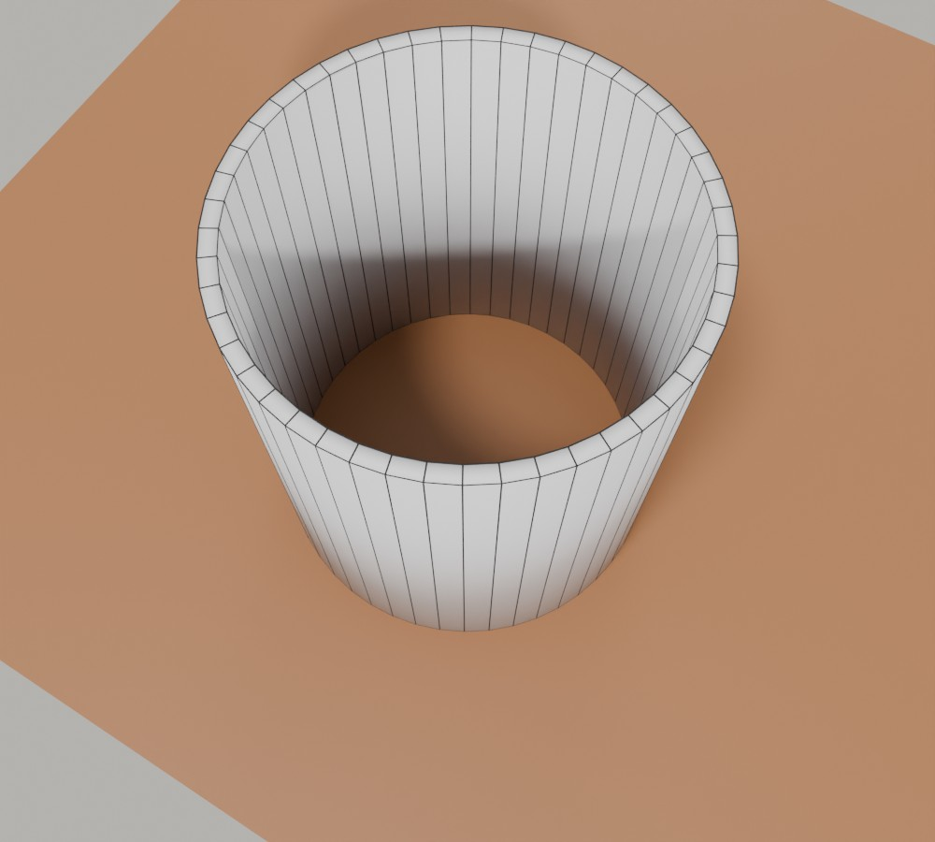
Рис. 1 — Стенка чашки — аналог Tube (цилиндр без оснований + «Объёмность»)
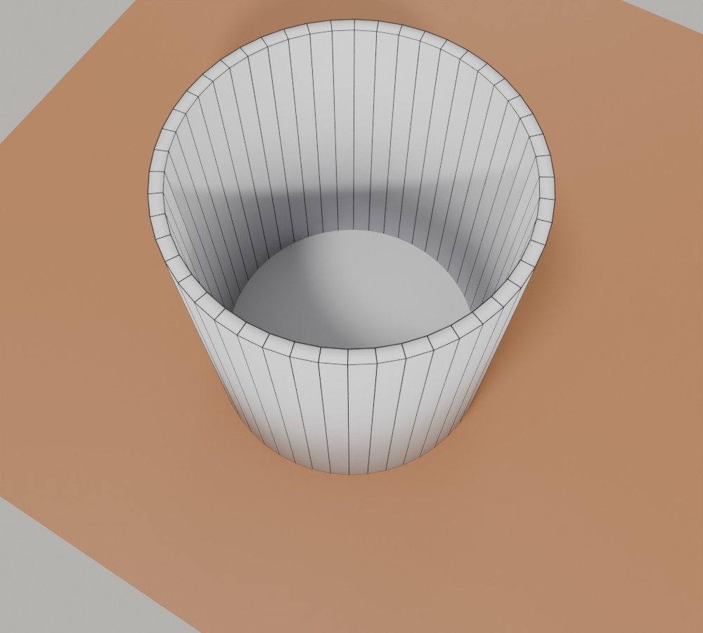
Рис. 2 — Добавлено дно — цилиндр
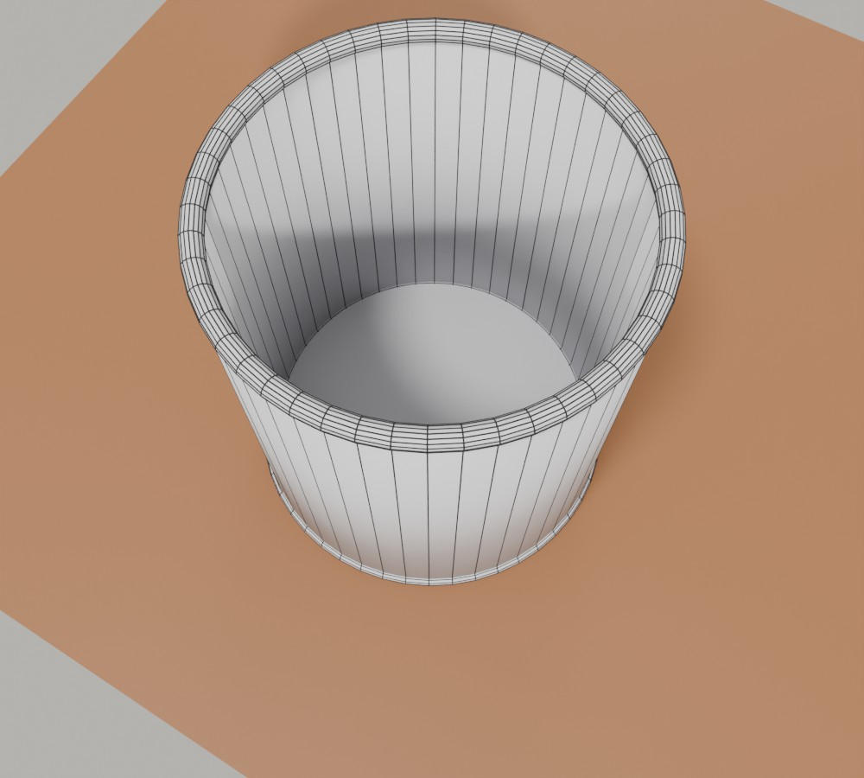
Рис. 3 — Добавлены ободок и кольцо у дна — два тора
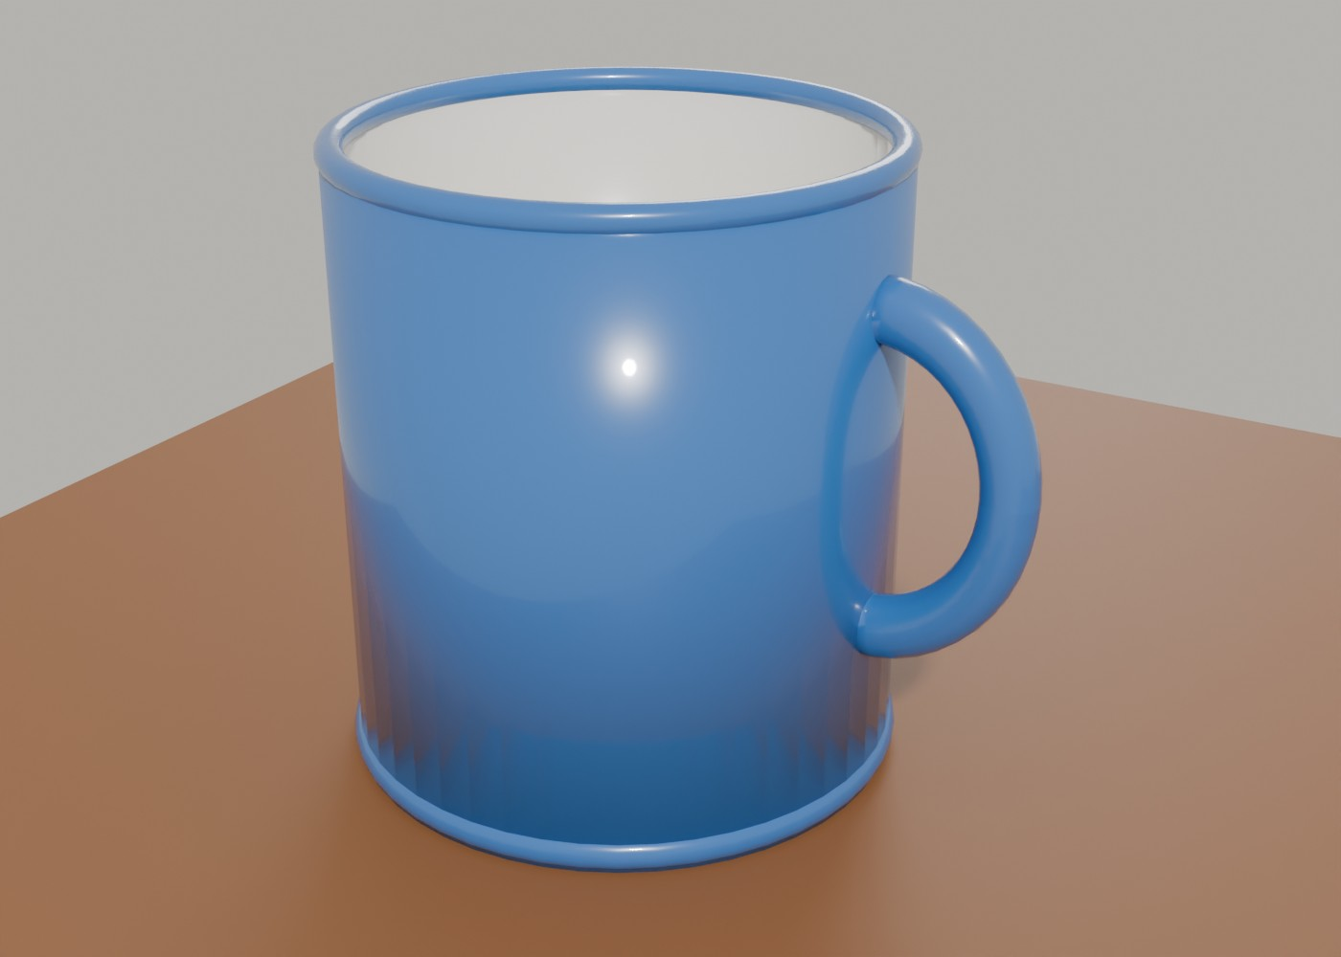
Рис. 4 — Готовая чашка: Tube + Cylinder + 3 Torus
ВСТАВИТЬ СКРИНШОТ. Сцена «1 — Чашка» → выдели «Стенка (Tube…)» → редактор свойств → вкладка «Модификаторы» (гаечный ключ) → сними панель модификатора «Объёмность» (Толщина 0,3, Смещение −1).
Рис. 5 — Модификатор «Объёмность» превращает цилиндр в трубу
ВСТАВИТЬ СКРИНШОТ. Новая сцена или пустое место: Добавить → Меш → Тор → сразу раскрой панель «Добавить тор» в левом нижнем углу 3D-окна → сними её (Основной радиус, Малый радиус, сегменты). Потом Ctrl+Z.
Рис. 6 — Параметры тора при создании

Задание 1. Лоскутные сетки
- Создана новая сцена «2 — Лоскутные сетки» (кнопка «Новая сцена» рядом со списком сцен).
- Quad Patch. Лоскутных сеток в Blender нет. Ближайший аналог Quad Patch — сетка из четырёхугольников: Добавить → Меш → Сетка, «Подразделений по X» и «Подразделений по Y» = 5 (получается 4 × 4 клетки), «Размер» 6. Центральная вершина поднята на 2 (Tab → выделить → G → Z → 2), чтобы разница в сглаживании была видна и в объёме.
- Tri Patch. Копия сетки (Shift+D) + модификатор «Триангулировать» с режимом «Для четырёхугольников» = «Фиксировано»: каждая клетка делится диагональю на два треугольника, как у Tri Patch (рис. 7).
- Аналог HSDS Modifier — модификатор «Подразделение поверхности» (алгоритм «Кэтмулл-Кларк», «Уровни - Вьюпорт» 2) на каждой сетке. Разница хорошо видна (рис. 8, 9): сетка из четырёхугольников делится на ровные клетки и даёт гладкий симметричный холм, а сетка из треугольников — на «звёзды» с неравномерными клетками, и поверхность получается с перекосом вдоль диагоналей.
- Лоскутная поверхность. Настоящий аналог поверхностей Patch в Blender — NURBS-поверхность (Добавить → Поверхность → NURBS-Поверхность): форма задаётся сеткой управляющих точек 4 × 4. Четыре внутренние точки подняты на 2,5 — поверхность плавно изогнулась (рис. 10). На вкладке «Данные объекта» → «Активный сплайн» включены «Конечная точка» U и V, чтобы поверхность доходила до крайних точек. Поверхность проходит не через точки, а рядом с ними: точки «притягивают» её, как у сплайнов.
Отличие от методички. Объектов Quad Patch / Tri Patch и модификатора HSDS в Blender нет; использованы сетка, «Триангулировать» и «Подразделение поверхности». HSDS в 3ds Max позволяет править разные уровни подразделения — в Blender это умеет модификатор «Мультиразрешение». Аналог потери параметров при переходе в Editable Patch: параметры примитива Blender можно менять только в панели последней операции сразу после создания, дальше остаётся только редактирование вершин.
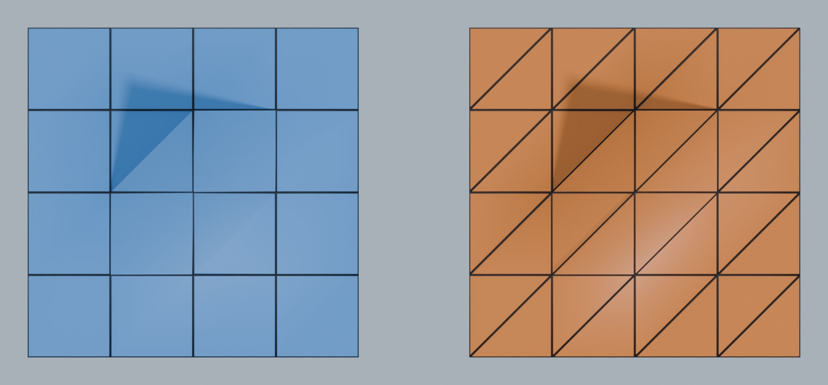
Рис. 7 — Сетки до сглаживания, вид сверху: слева — четырёхугольники (Quad Patch), справа — треугольники (Tri Patch)
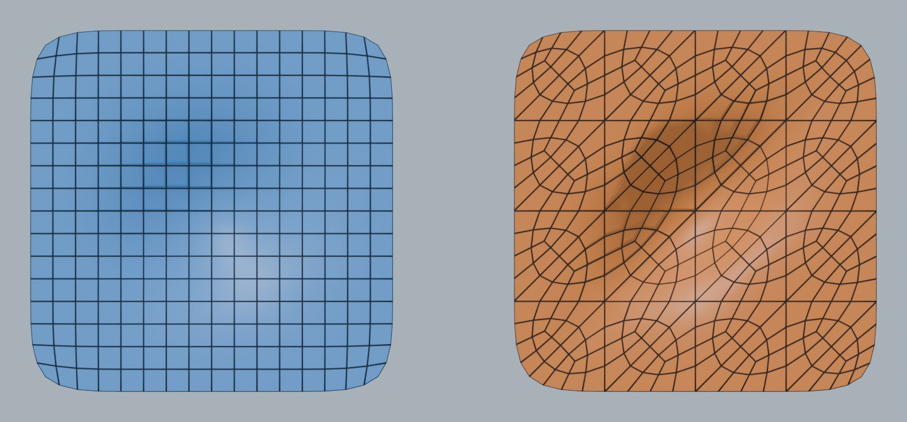
Рис. 8 — После «Подразделения поверхности» (аналог HSDS), вид сверху
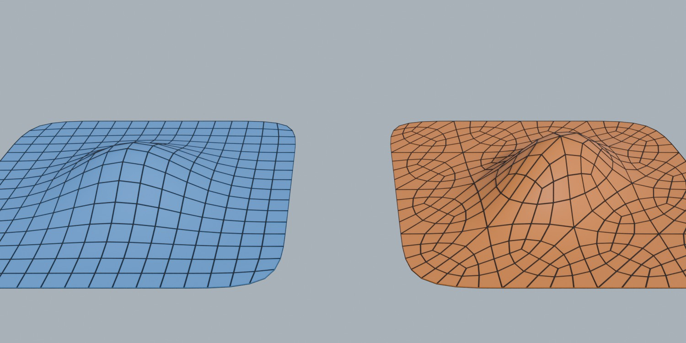
Рис. 9 — Сглаженные сетки в перспективе: квадратная даёт симметричный холм, треугольная — перекошенный
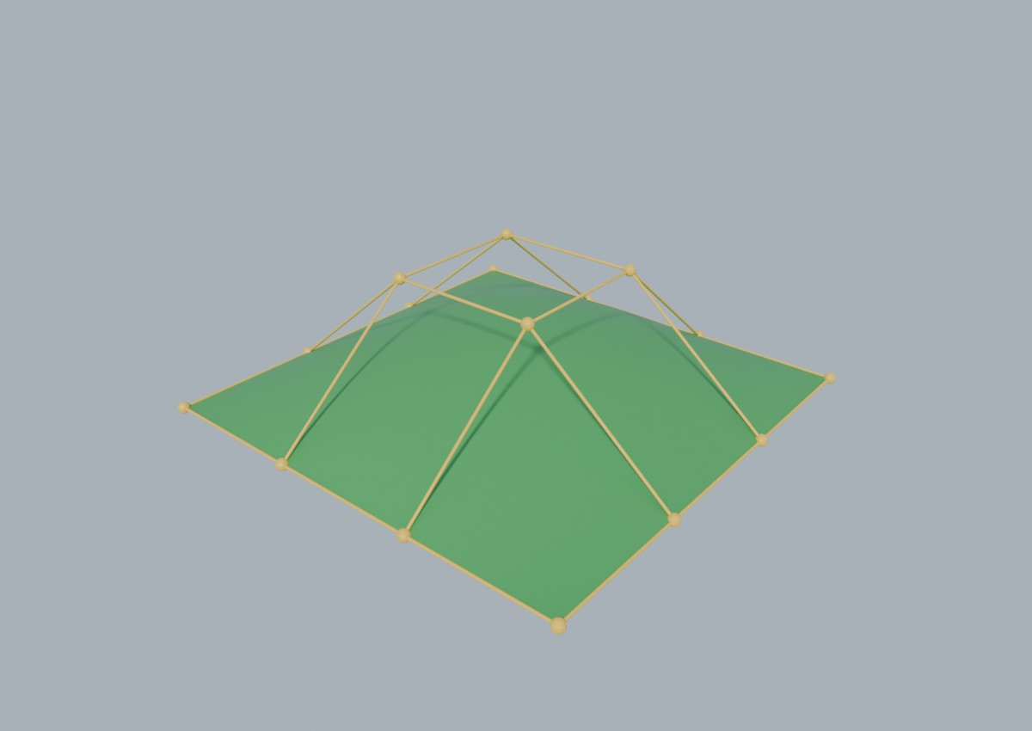
Рис. 10 — NURBS-поверхность — лоскутная поверхность Blender (управляющие точки и сетка показаны оранжевым)
ВСТАВИТЬ СКРИНШОТ. Сцена «2 — Лоскутные сетки» → выдели «Tri Patch — сетка 4×4» → вкладка «Модификаторы» → сними панели «Триангулировать» и «Подразделение поверхности». Наложения → включи «Каркас», чтобы в окне были видны рёбра.
Рис. 11 — Модификаторы сетки Tri Patch

Задание 2. Амортизатор (Damper)
- Создана сцена «3 — Амортизатор Damper». Готового объекта Damper в Blender нет, поэтому амортизатор собран из четырёх частей, как в 3ds Max: основание (Base Dia 0,9, Height 0,2), корпус (Main Dia 0,6, Height 2,2), поршень (диаметр 0,16, длина 2,4) и кожух (гофра из 8 складок). Все части — цилиндры (Добавить → Меш → Цилиндр, «Вершины» = Sides), кожух — цилиндр с чередующимся радиусом колец.
- Fillet 1, Fillet 2 (скругление кромок корпуса) — модификатор «Фаска» на корпусе: «Величина» 0,06, «Сегменты» 4. Smooth Cylinder — «Гладкое затенение». Inside Dia (отверстие под поршень) не моделировалось: поршень входит в корпус, и снаружи это не видно.
- Bound to Object Pivots. Добавлены две опоры: «Нижняя опора (Pick Base Object)» и «Верхняя опора (Pick Piston Object)». Их ориджины — точки крепления (как Pivot в 3ds Max). У основания на вкладке «Ограничители» заданы «Копировать положение» (цель — нижняя опора) и «Слежение с амортизацией» (цель — верхняя опора, «Ось слежения» Z): основание стоит на нижней опоре и всегда направлено на верхнюю. Корпус — дочерний к основанию (Ctrl+P → «Объект»).
- У поршня — те же ограничители, но наоборот: «Копировать положение» от верхней опоры и «Слежение с амортизацией» на нижнюю («Ось слежения» −Z). Поэтому при сближении опор поршень глубже входит в корпус, а при сдвиге вбок весь амортизатор наклоняется (рис. 12–14).
- Кожух (Boot). Ограничитель «Растяжение» тянет кожух от верхней опоры до пустышки «Верх корпуса»: кожух сжимается и растягивается вместе с ходом поршня, как в 3ds Max. Флажок Enable — это видимость объекта кожуха (значок глаза в аутлайнере), без кожуха виден поршень (рис. 15).
- Free Damper / Pin-to-Pin Height. Если двигать верхнюю опору только по Z, амортизатор стоит вертикально, а расстояние между опорами работает как Pin-to-Pin Height.
- Чтобы показать работу, верхняя опора анимирована: ключи в кадрах 0, 20, 40, 60, 80 (клавиша I → «Положение»). Пробел — воспроизвести анимацию.
Отличие от методички. Объекта Damper в Blender нет. Он собран из отдельных объектов, а привязка к опорам (Bound to Object Pivots, Pick Base / Pick Piston Object) сделана ограничителями. Файл ЛР13_2.max заменён сценой «3 — Амортизатор Damper» в общем файле.
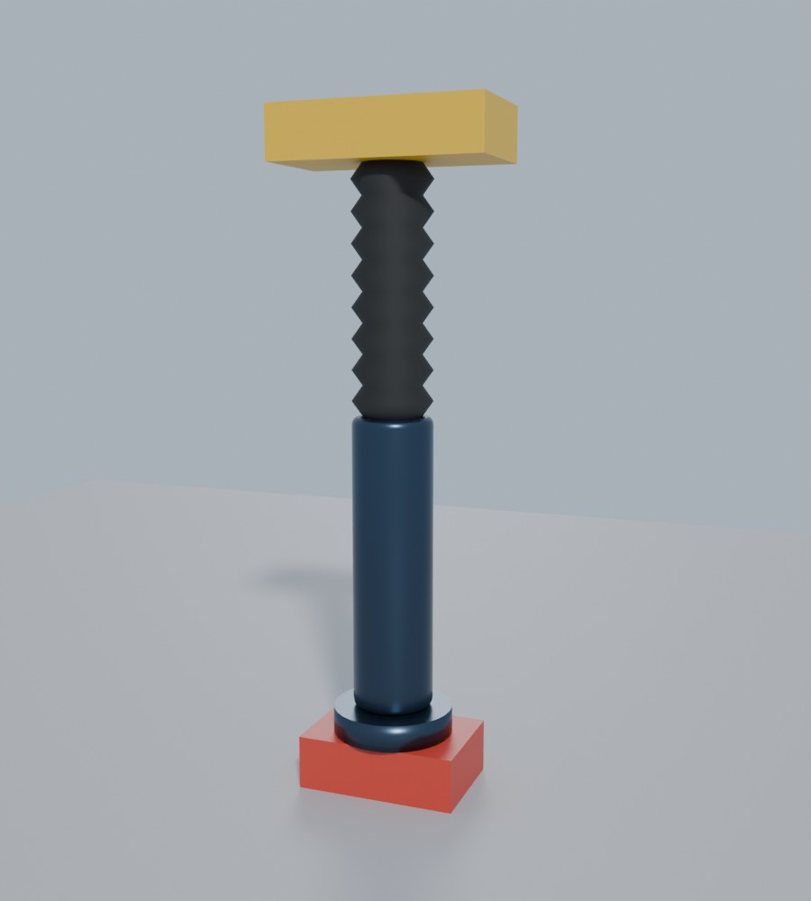
Рис. 12 — Амортизатор между опорами, кадр 0
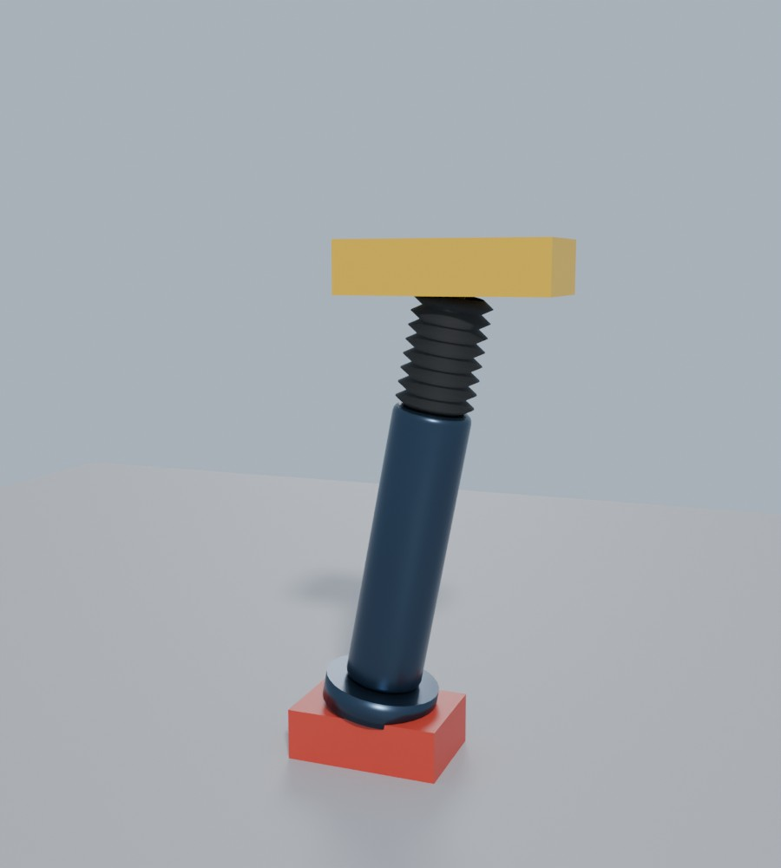
Рис. 13 — Кадр 20: верхняя опора опущена и сдвинута — поршень вошёл в корпус, амортизатор наклонился
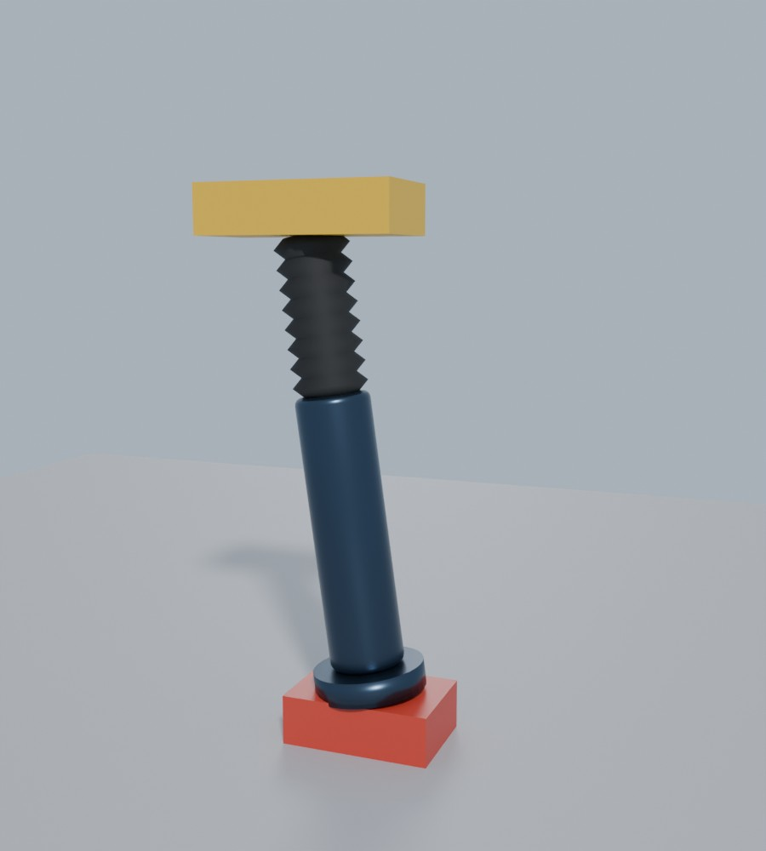
Рис. 14 — Кадр 40: наклон в другую сторону
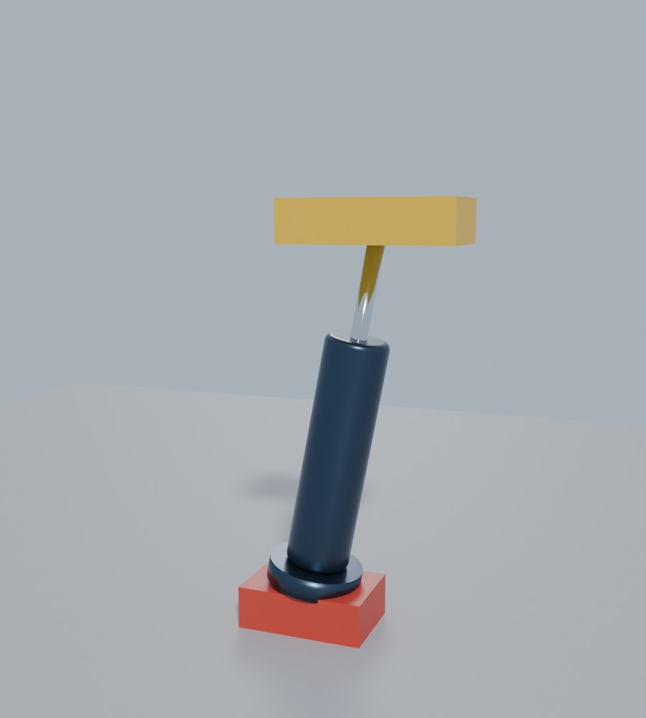
Рис. 15 — Кожух скрыт (аналог снятого флажка Boot → Enable): виден поршень
ВСТАВИТЬ СКРИНШОТ. Сцена «3 — Амортизатор Damper» → выдели «Амортизатор — поршень (Piston)» → редактор свойств → вкладка «Ограничители» → сними оба ограничителя («Копировать положение», «Слежение с амортизацией»).
Рис. 16 — Ограничители поршня — аналог Bound to Object Pivots

Задание 3. Пружина (Spring)
- Создана сцена «4 — Пружина Spring». Объекта Spring в Blender нет. Пружина получена модификатором «Винт»: он вращает профиль витка (маленькую окружность радиусом 0,1, отодвинутую от оси на радиус пружины 0,8) вокруг оси Z и одновременно поднимает его. Профиль строится так: Добавить → Меш → Окружность, «Вершины» 12, «Радиус» 0,1; R → X → 90; G → X → 0,8 (в режиме редактирования, чтобы ориджин остался на оси).
- Параметры «Винта»: «Итераций» = Turns (число витков, 8), «Угол» 360°, «Винт» — подъём за один виток, «Шаги - Вьюпорт» 32 — гладкость витка. CCW / CW — знак угла: 360° закручивает пружину против часовой стрелки, −360° — по часовой.
- Wire Shape. Форма сечения — это форма профиля: окружность (Round Wire), прямоугольник (Rectangular Wire), полукруг (D-Section Wire). Для сравнения в коллекции «Формы сечения…» стоят четыре пружины: три формы сечения и одна закрученная по часовой стрелке (рис. 20).
- Связь с объектами (Pick Top / Pick Bottom Object). Добавлены «Основание (Pick Bottom Object)» и «Груз (Pick Top Object)». Пружина стоит на основании («Копировать положение») и смотрит на груз («Слежение с амортизацией», ось Z). Высота витка задана драйвером на поле «Винт»: ПКМ → «Добавить драйвер», тип «Скриптовое выражение», переменные «dist» (тип «Расстояние» между основанием и грузом) и «turns» («Одно свойство» — «Итераций» этого же модификатора), выражение «dist / turns». Поэтому пружина всегда растянута ровно от основания до груза (рис. 17–19).
- Груз анимирован (кадры 0–80): он опускается, поднимается и сдвигается вбок, а пружина сжимается, растягивается и наклоняется сама.
Отличие от методички. Объекта Spring нет — пружина сделана модификатором «Винт», привязка к объектам — ограничителями и драйвером. Выражение драйвера простое, поэтому работает без разрешения запуска скриптов (Auto Run Python). Файл ЛР13_3.max заменён сценой «4 — Пружина Spring».
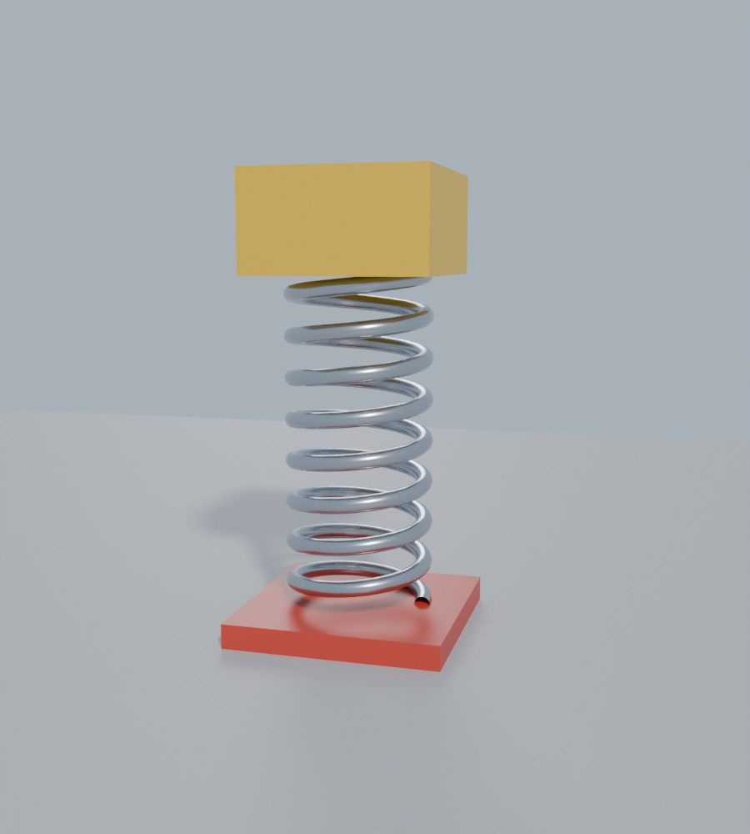
Рис. 17 — Пружина между основанием и грузом, кадр 0
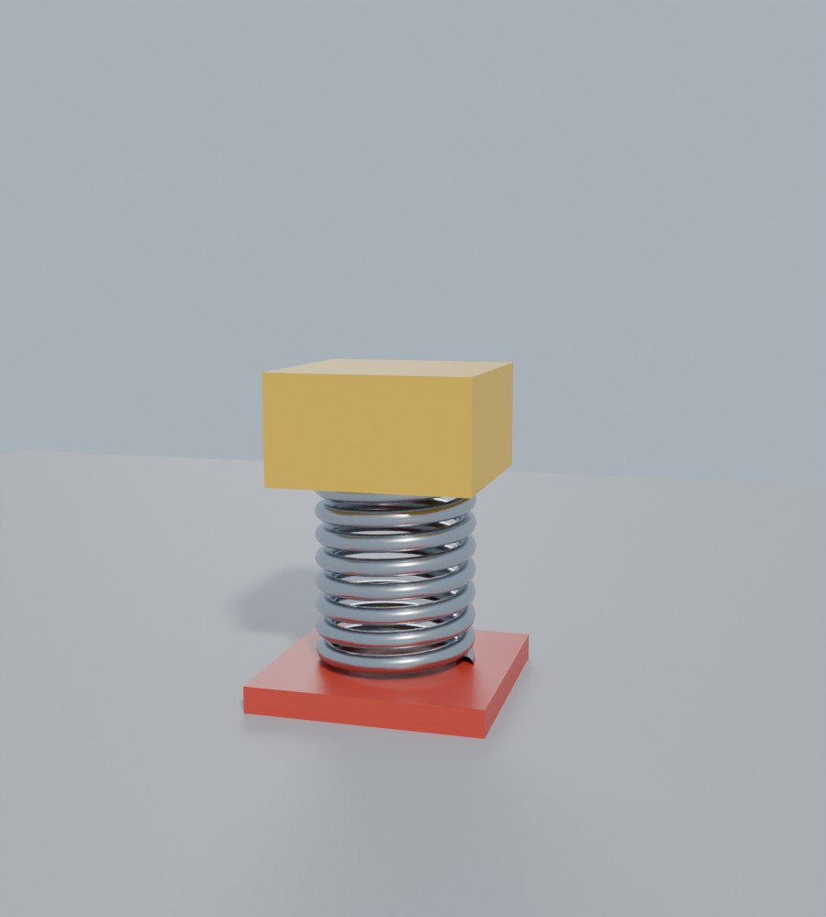
Рис. 18 — Кадр 20: груз опущен — пружина сжалась
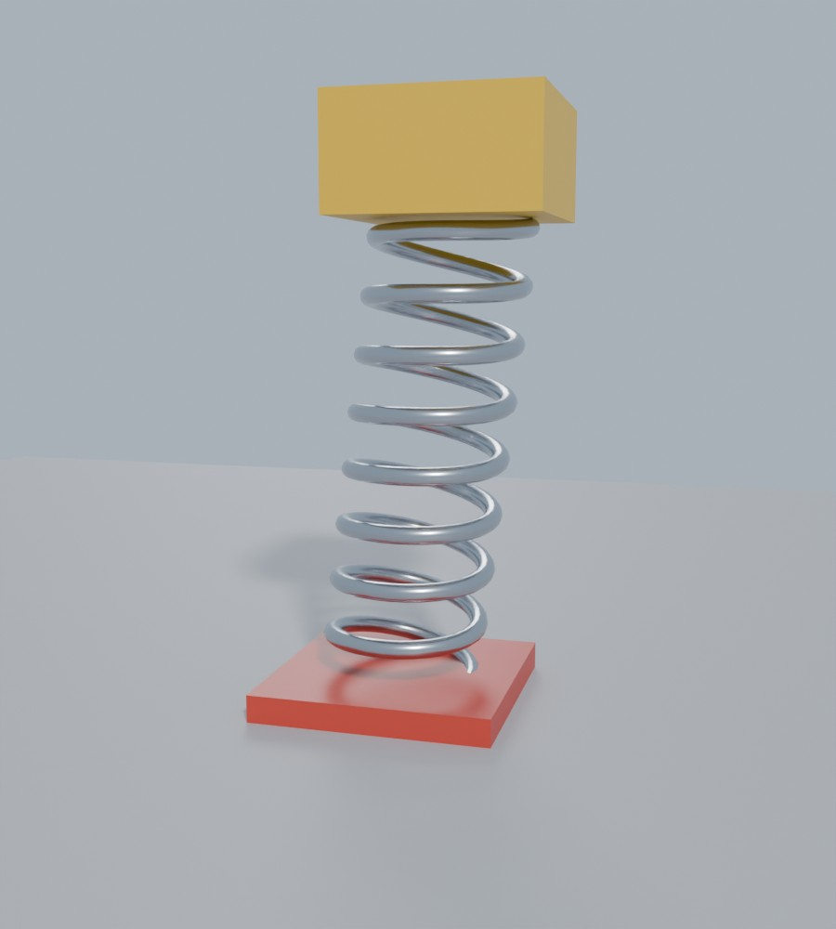
Рис. 19 — Кадр 40: груз поднят и сдвинут — пружина растянулась и наклонилась
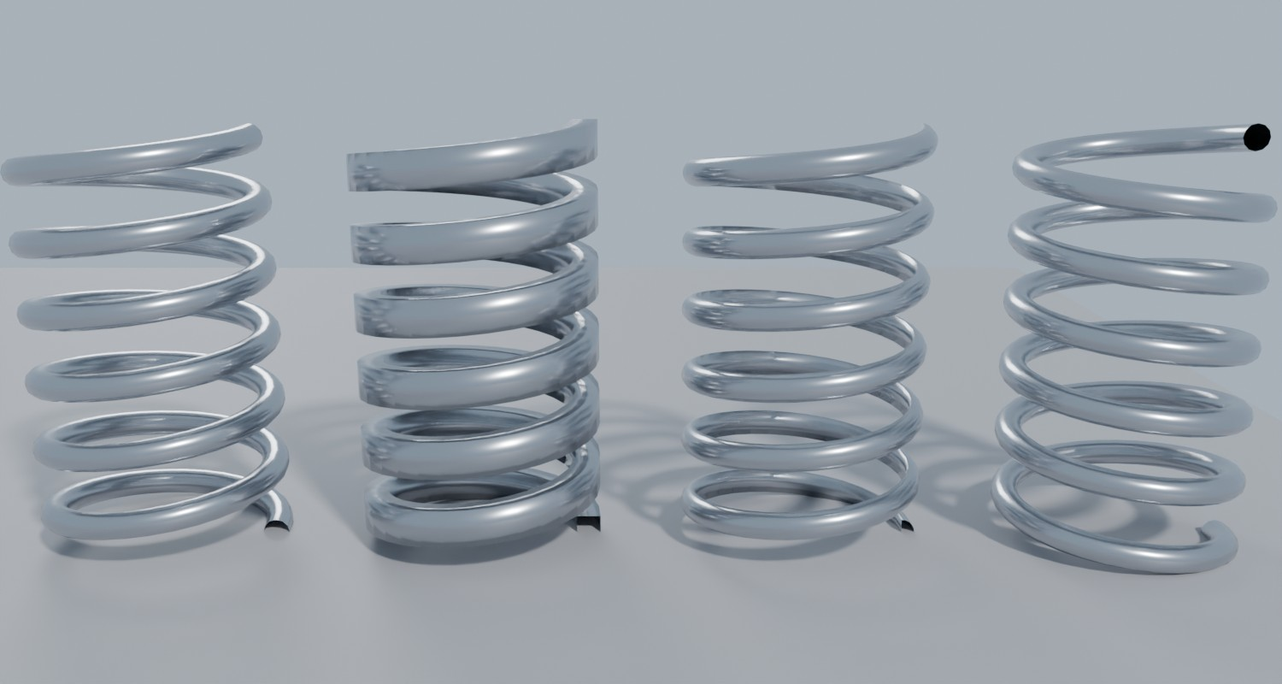
Рис. 20 — Формы сечения витка: круглое, прямоугольное, полукруглое; справа — витки по часовой стрелке
ВСТАВИТЬ СКРИНШОТ. Сцена «4 — Пружина Spring» → выдели «Пружина (круглое сечение, против часовой)» → вкладка «Модификаторы» → сними панель «Винт»; затем ПКМ по полю «Винт» → «Редактировать драйвер» → сними окно драйвера (выражение dist / turns и две переменные).
Рис. 21 — Модификатор «Винт» и драйвер высоты витка

Индивидуальное задание. Модель дома
Архитектурных объектов (AEC Objects) — стен, дверей, окон, лестниц, растений, ограждений — в Blender нет. Есть бесплатные дополнения Archimesh (стены, двери, окна, лестницы) и Sapling Tree Gen (деревья), но они ставятся отдельно. Чтобы файл открывался без дополнений, всё собрано из примитивов, модификаторов и геометрических нод. Каждый аналог сохраняет параметры, которые можно менять, как в 3ds Max. Сцена «5 — ИДЗ «Дом»».

Стены (Wall)
- Аналог щелчков мышью в окне Top: в режиме редактирования из одной вершины рисуется контур стен — Ctrl+ПКМ ставит следующую вершину, F замыкает контур. Дом 10 × 7 м стоит на цоколе высотой 0,45 м.
- Height — модификатор «Винт» с «Углом» 0 и полем «Винт» = 3: при нулевом угле он просто вытягивает рёбра вверх на 3 м. Width — модификатор «Объёмность», «Толщина» 0,3. Justification — «Смещение» «Объёмности»: 0 — стена по центру линии, −1 и 1 — по одному или другому краю (рис. 22).
- Проёмы. В 3ds Max дверь и окно сами прорезают стену. В Blender для этого на стены добавлен модификатор «Логический» → «Разница», «Тип операнда» = «Коллекция»: всё, что лежит в коллекции «Проёмы — вырезы…», вычитается из стен (рис. 23). Новый проём = новый параллелепипед в этой коллекции.

Двери, окна, лестница
- Pivot Door (поворотная дверь): коробка из трёх брусков и полотно с ручкой. Полотно — дочерний объект пустышки «Дверь — петля»; поворот петли по Z (70°) — аналог параметра Open.
- Окна четырёх типов из шести: глухое (Fixed) — рама и стекло; распашное (Casement) — створка на вертикальной петле, открыта на 35°; среднеповоротное (Pivoted) — створка на горизонтальной оси через середину, повернута на 25°; раздвижное (Sliding) — две створки в разных плоскостях, одна сдвинута на 40 %. Снаружи у каждого окна отлив (рис. 24, 25).
- Straight Stair (прямая лестница) к двери: одна ступень 1,8 × 0,35 × 0,15 м + модификатор «Массив», «Количество» 3, «Относительное смещение» Y = 1, Z = 1 — каждая следующая ступень сдвинута на свою глубину и высоту.
- Крыша двускатная (два наклонных ската с толщиной и свесом 0,5 м), треугольные фронтоны и труба собраны из примитивов.

Растения (Foliage)
- Библиотеки растений в Blender нет, поэтому сделана группа геометрических нод «Дерево (аналог Foliage)». Ствол — цилиндр, крона — шарики листвы, разбросанные по поверхности сферы узлом «Распределить точки на гранях».
- Параметры в панели модификатора совпадают с 3ds Max: Высота (Height) — все размеры дерева пропорциональны ей; Плотность кроны (Density) — от 0 (кроны нет) до 1; Обрезка снизу (Pruning) — 0 — крона целиком, 1 — нижняя часть кроны срезана; Вариация (Seed) — случайная форма; флажки Листва (Leaves) и Ствол (Trunk) — аналог группы Show (рис. 26).
- Вокруг дома расставлено 7 деревьев с разной высотой и вариацией.

Изгородь (Railing)
- Аналог Pick Railing Path — кривая «Путь изгороди» (Добавить → Кривая → Путь), обходит дом с проходом к калитке. На неё добавлен модификатор «Геометрические ноды» с группой «Изгородь (аналог Railing)».
- Параметры: Высота (Top Rail) — высота верхнего бруса; Шаг столбов (Post Spacing) и Шаг штакетника (Picket Spacing) — узел «Кривую в точки» в режиме «Длина» ставит столбы и штакетины через заданное расстояние; Сплошной щит (Solid Fill) — вместо штакетника сплошная стенка (аналог Fencing → Type = Solid Fill). Брусья — узел «Кривую в меш» с профилем «Четырехугольник» (рис. 27, 28).
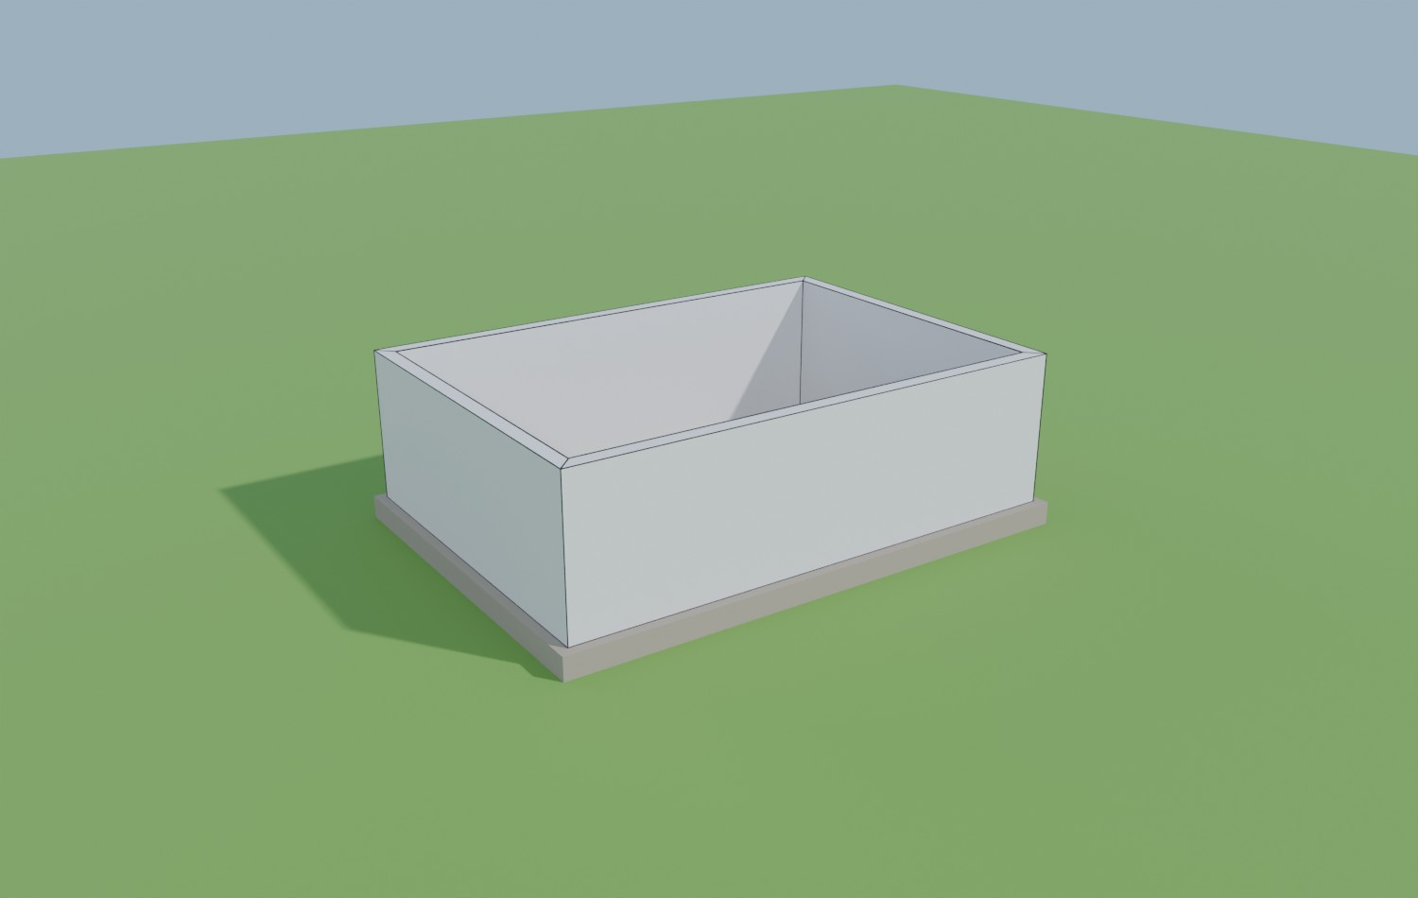
Рис. 22 — Стены: контур + «Винт» (Height) + «Объёмность» (Width, Justification)
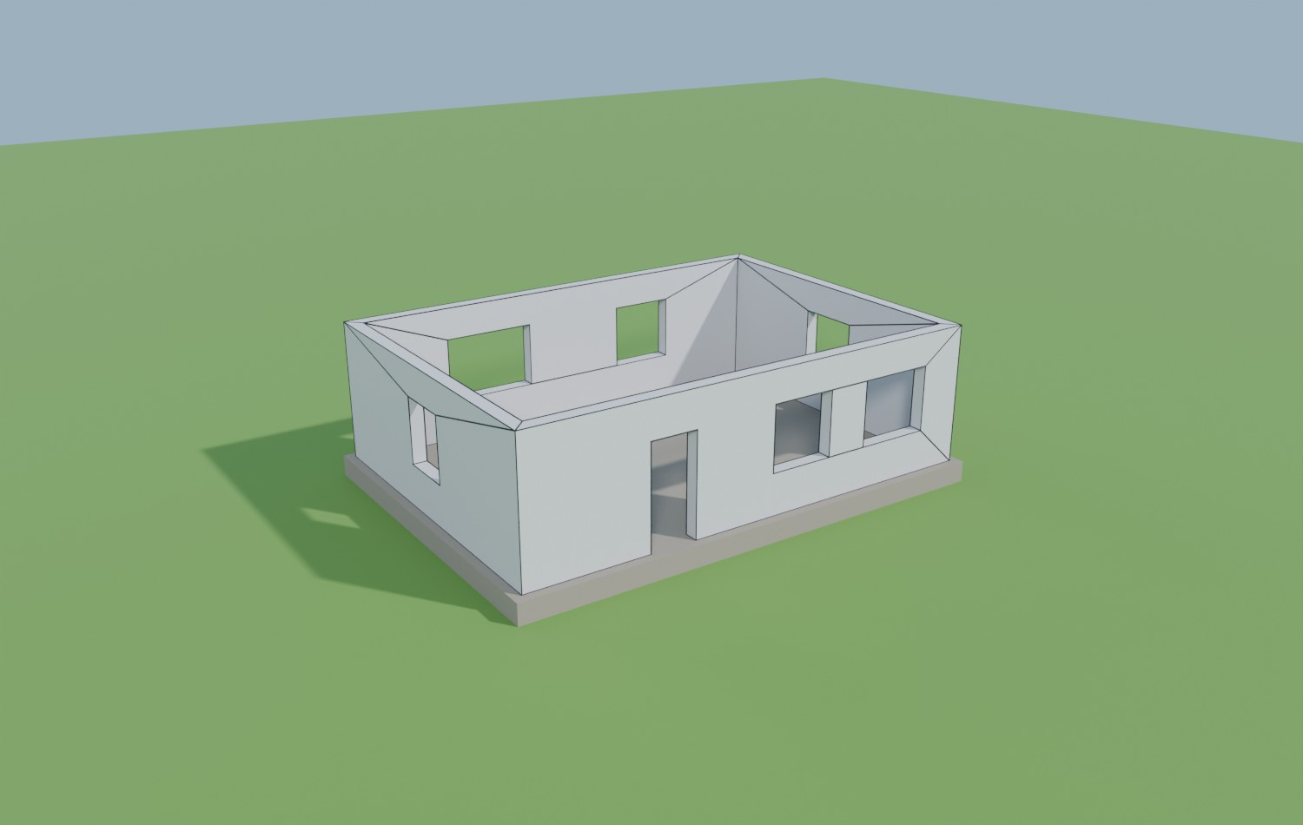
Рис. 23 — Проёмы под двери и окна вырезаны модификатором «Логический»
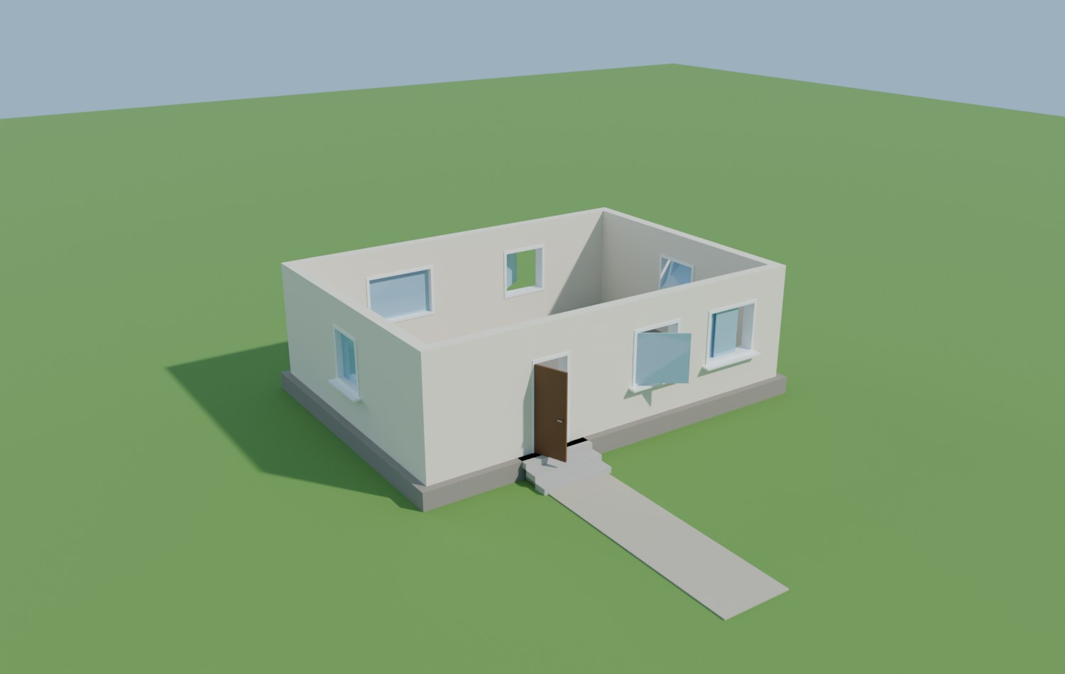
Рис. 24 — Дверь, окна и лестница на месте (крыша и растения скрыты)
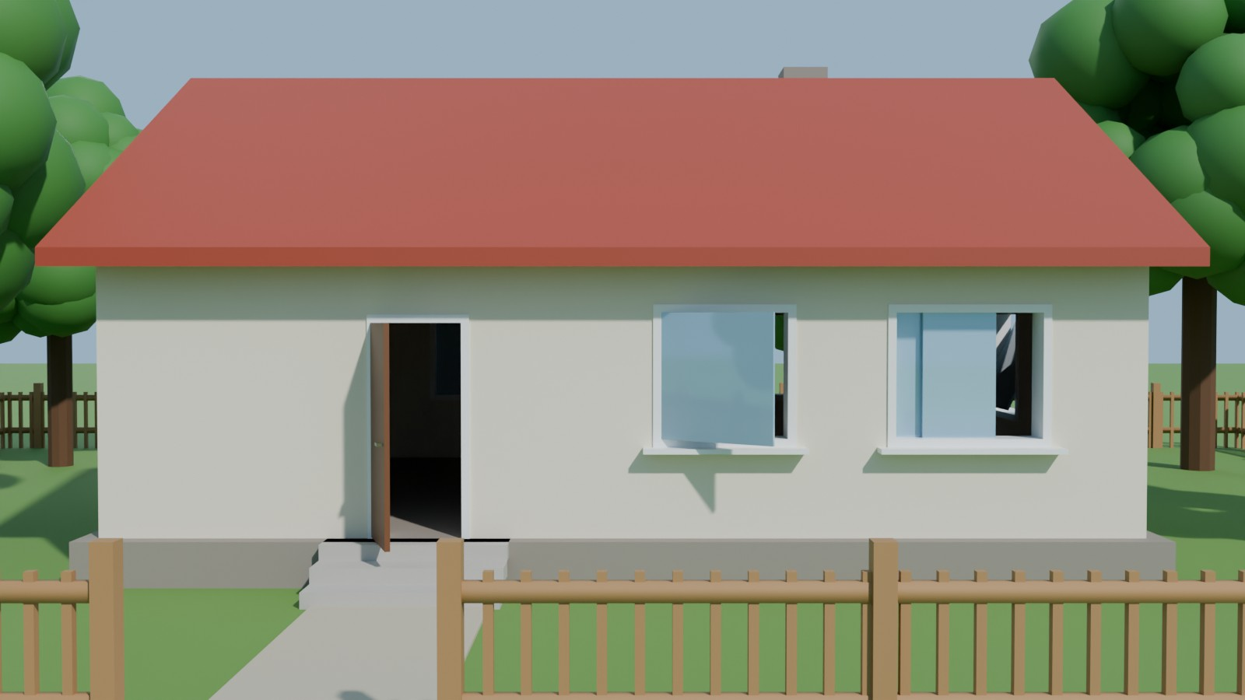
Рис. 25 — Фасад: поворотная дверь, распашное и раздвижное окна, прямая лестница
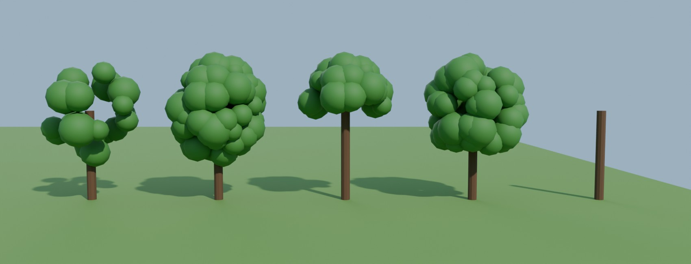
Рис. 26 — Параметры растения: плотность 0,2 и 0,8, обрезка 0,6, другая вариация, без листвы
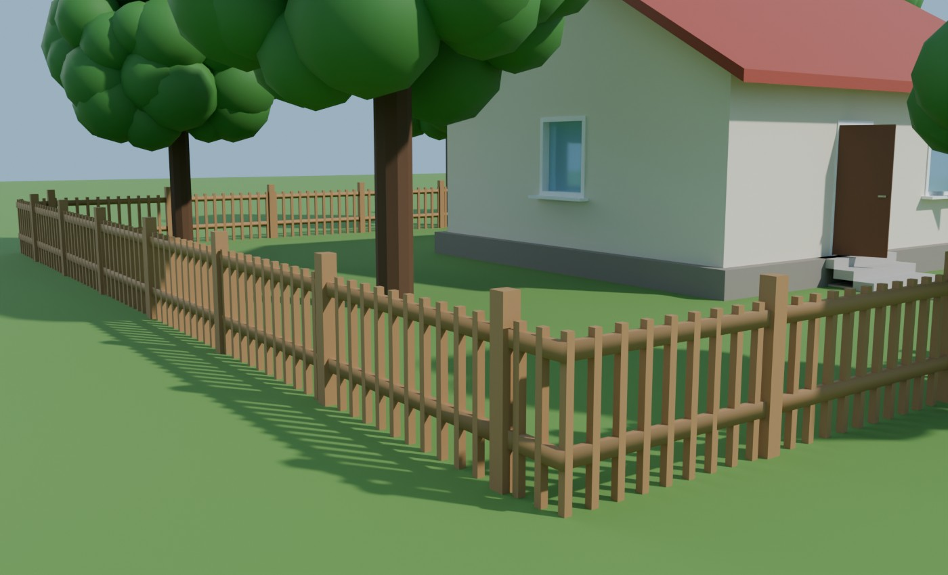
Рис. 27 — Изгородь на кривой-пути: столбы, штакетник и два бруса
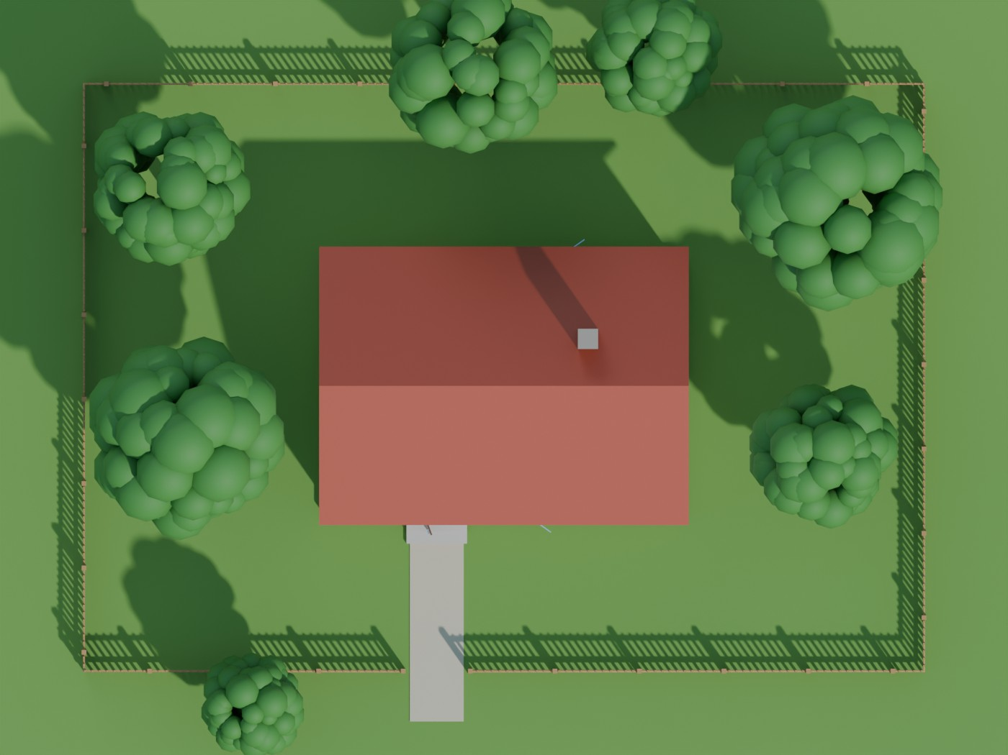
Рис. 28 — Вид сверху: дом, деревья и изгородь
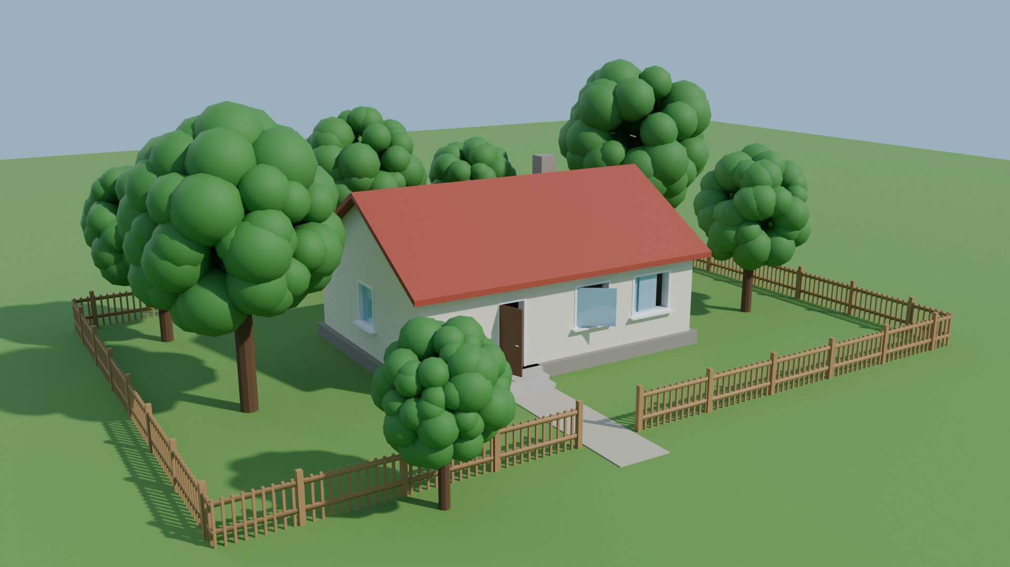
Рис. 29 — Итоговая модель дома с растениями и изгородью
ВСТАВИТЬ СКРИНШОТ. Сцена «5 — ИДЗ «Дом»» → выдели «Стены дома (Wall)» → вкладка «Модификаторы» → сними стек из трёх модификаторов: «Винт» (высота), «Объёмность» (толщина), «Логический» (проёмы).
Рис. 30 — Стек модификаторов стен — аналог параметров Wall
ВСТАВИТЬ СКРИНШОТ. Сцена «5 — ИДЗ «Дом»» → выдели любое «Дерево …» → вкладка «Модификаторы» → сними панель «Дерево (Foliage)» с параметрами Высота, Плотность, Обрезка, Вариация, Листва, Ствол. Можно покрутить «Вариация» и снять второй раз.
Рис. 31 — Параметры дерева — аналог Foliage
ВСТАВИТЬ СКРИНШОТ. Сцена «5 — ИДЗ «Дом»» → выдели «Путь изгороди (Pick Railing Path)» → вкладка «Модификаторы» → сними панель «Изгородь (Railing)». Для второго скрина включи «Сплошной щит (Solid Fill)», сними 3D-окно, потом Ctrl+Z.
Рис. 32 — Параметры изгороди — аналог Railing
Отличие от методички. 1) AEC-объектов в Blender нет: стены, двери, окна, лестница, растения и изгородь собраны из примитивов, модификаторов и геометрических нод с похожими параметрами. 2) Проёмы в стенах не появляются сами — их вырезает модификатор «Логический». 3) Из шести типов окон сделаны четыре, из трёх типов дверей — поворотная, из лестниц — прямая. 4) Режимы Viewport Canopy Mode и Level of Detail у растений не повторялись. 5) Файл Фамилия_№гр_ИДЗ_13.max заменён сценой «5 — ИДЗ «Дом»» в общем файле.

Ответы на контрольные вопросы
В методических указаниях к этой работе контрольные вопросы не приведены.

Вывод
В ходе работы чашка смоделирована из стандартных примитивов. Изучены лоскутные сетки и сглаживание; построены амортизатор и пружина, которые сами подстраиваются под положение связанных объектов; создана модель дома со стенами, дверью, окнами, лестницей, деревьями и изгородью.
В Blender нет многих готовых объектов 3ds Max: трубы, лоскутных сеток, Damper, Spring и архитектурных объектов. Их удалось заменить примитивами, модификаторами («Объёмность», «Винт», «Логический», «Массив», «Подразделение поверхности»), ограничителями и геометрическими нодами. Параметры при этом остаются редактируемыми, как в 3ds Max: толщину стены, число витков пружины или плотность кроны можно изменить в любой момент.

